 | Название журнала |  | Доступные номера за предыдущие годы
1 | Вестник Ассоциации ВУЗов туризма и сервиса | 2013 | 2007-2008
2 | Вестник Национальной академии туризма | 2013 | -
3 | Вестник Российского университета дружбы народов. Серия: Информатизация образования | 2013 | 2007-2010
4 | Вопросы защиты информации | 2013 | -
5 | Дизайн. Материалы. Технология | 2013 | 2006 - № 1, 2007 - №1-2
6 | Дистанционное и виртуальное обучение | 2013 | -
7 | Информационные ресурсы России | 2013 | -
8 | Кожевенно-обувная промышленность | 2013 | за текущий год номера еще не выложены
9 | Прикладная информатика | 2013 | -
10 | Психология обучения | 2013 | -
11 | Российский психологический журнал | 2013 | -
12 | Современные проблемы сервиса и туризма | 2013 | 2007-2010
13 | Современный юрист | 2013 | -
14 | Старинная музыка | 2013 | 2005-2007. За текущий год номера еще не выложены
15 | Традиционная культура | 2013 | за текущий год номера еще не выложены
16 | Университетское управление: практика и анализ | 2013 | 1997-2011
17 | Юридическая мысль | 2013 | за текущий год номера еще не выложены
Подписка на электронные версии журналов в НЭБ eLibrary (http://elibrary.ru)
на 2013 год

Доступ осуществляется с любого компьютера подключенного к локальной сети вуза. Для работы с изданиями перейдите по ссылке:
http://elibrary.ru/projects/subscription/rus_titles_open.asp
Откроется окно со списком подписанных изданий.

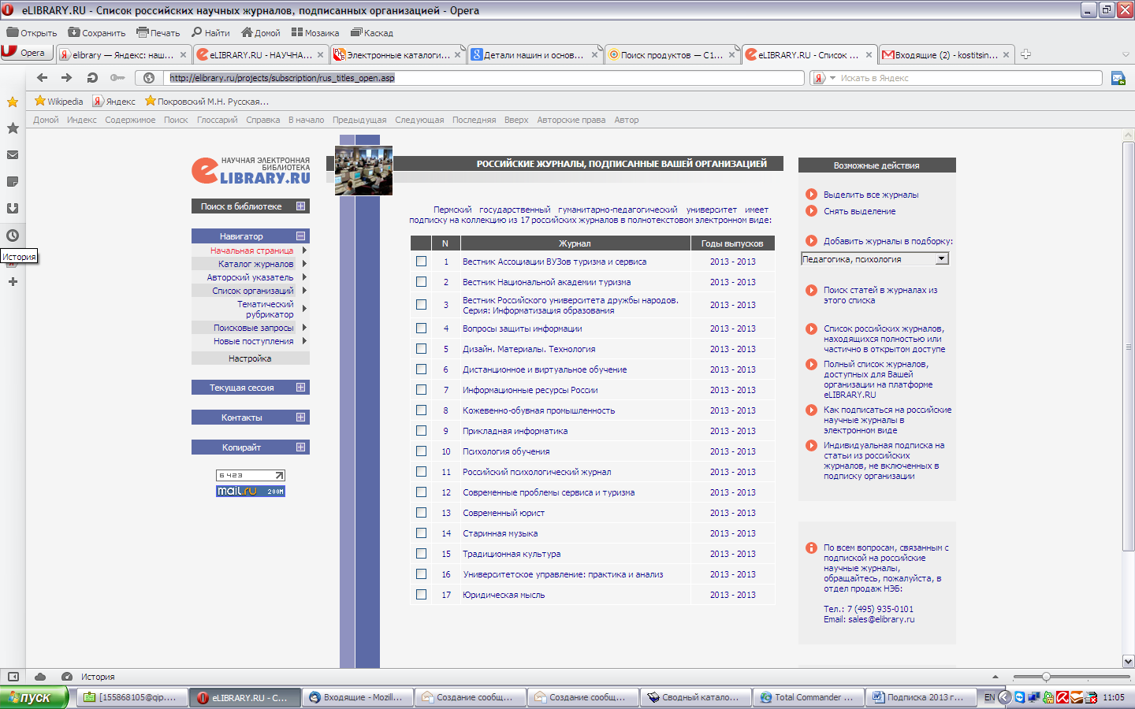
Либо перейдите по ссылке http://elibrary.ru. Выберете в открывшемся окне вкладку ДЛЯ ОРГАНИЗАЦИЙ, а затем во вновь открывшейся вкладке ПОДПИСКА ВАШЕЙ ОРГАНИЗАЦИИ

